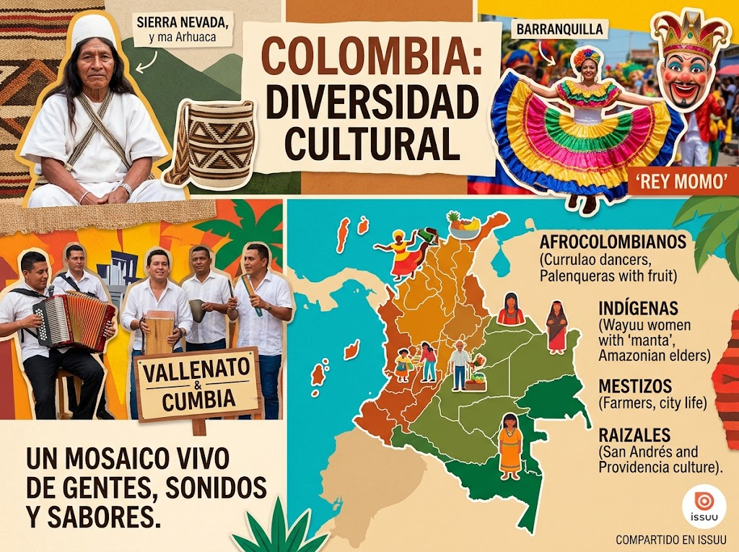



Colombia Diversamente Cultural

DÍA 1: BOGOTÁ-AEROPUERTO EL DORADO.
Recepción en el Aeropuerto Internacional de la Ciudad de Bogotá “EL Dorado”, traslado al hotel de su elección. Tiempo libre. Alojamiento.
Día 2: BOGOTÁ CITY TOUR, VISITA Y CENA EN MONSERRATE.
Desayuno en el hotel, por la mañana iniciaremos el tour panorámico por la ciudad de Bogotá donde viviremos esta metrópolis de más de 7 Millones de habitantes iniciaremos el tour en la zona centro y conoceremos desde sus diferentes facetas el lugar donde convergen personas de todo el país lo que la hace diversa y multicultural, recorreremos sus plazas históricas, tendremos experiencias gastronómicas y viajes ancestrales plasmados en las calles de la candelaria y el arte urbano de los grafitis, posteriormente visitaremos el cerro de Monserrate ascenso al mirador en funicular y/o teleférico a unos 3152 Mts ubicado sobre la cordillera oriental, al caer la tarde disfrutaremos de una cena en Monserrate con la mejor vista de Bogotá regreso al hotel. Alojamiento.
Día 3: BOGOTA MUSEO DEL ORO Y CATEDRAL DE SAL ZIPAQUIRA
Desayuno en el hotel. Partiremos al museo del Oro en pleno centro de la ciudad tendremos un recorrido guiado por la cultura precolombina más propiamente de los Muiscas y su legado, a continuación partiremos a la ciudad de Zipaquirá allí tendremos una experiencia gastronómica y a la postre realizaremos el ingreso a la Catedral dentro de una mina salina que tiene una profundidad o está a 180 Mts bajo tierra, en horas de la tarde regresaremos a la capital. Alojamiento.
Día 4: BOGOTA-AEROPUERTO EL DORADO-MEDELLIN
Desayuno en el hotel, traslado a la hora acordada al aeropuerto el Dorado tomaremos el vuelo que nos llevara a la ciudad de la Eterna primavera Medellín- Antioquia traslado al hotel, cena de Bienvenida en el lugar más Icónico de Medellín donde tendremos un Show en vivo del trio América para recordar música de antaño de la época de los años 70 y 80 este grupo fue creado en el año 1964 son emblemas de la música Colombiana, recorrido nocturno por la zona de Laureles. Alojamiento.
Día 5: MEDELLIN COMUNA TRECE-CITY TOUR-GRAFFITOUR
Desayuno en el hotel, saldremos a el pueblito Paisa allí podremos tendremos una narración de lo que significa ser Paisa de verdad y visitaremos la representación del pueblo símbolo de Medellin, a continuación la Plaza de Botero, parque de los deseos, parque de los pies descalzos, viviremos la experiencia de movilizarnos en los medios de transporte de Medellín el Metro y Metrocable, para ir visitar la comuna 13 la más temida en la época de los 90 y hoy convertida en una comuna de calles llenas de arte, graffitis, escaleras eléctricas con un guía local que nos contara las dos caras de la Medellin. Alojamiento.
Día 6: MEDELLIN-GUATAPE Y PIEDRA DEL PEÑOL
Desayuno en el hotel, saldremos rumbo al pueblo del Peñol, recorrido por la réplica del pueblo, sus calles principales y a continuación tendremos la experiencia de realizar un recorrido en barco por la represa de Guatapé, también visitaremos la piedra del Peñol la cual cuenta con más de 700 escalones para acceder a la cima incluye ingreso a la piedra, la verdad vale la pena hacer el esfuerzo para poder observar la panorámica 360° de los montículos de la represa, tendremos un almuerzo típico montañero y en la tarde el regreso a la ciudad de Medellín. Alojamiento.
Día 7: MEDELLIN-TOUR SILLETERO-MIRADOR Y EL POBLADO
Desayuno en el hotel, saldremos rumbo a una finca Silletera en el municipio de Santa Elena donde podremos vivir la experiencia de aprender a elaborar desde cero la silleta, el tipo de silletas, nos mezclaremos con la tradición y la idiosincrasia silletera que pertenece a la cultura paisa la cual tiene un objetivo y es la feria de las flores del mes de Agosto de cada año premiar a la familia campesina más innovadora, refrigerio y almuerzo Montañero, regreso a al cuidad pero primero haremos una parada en el Mirador el Picacho para poder tener una mirada esplendorosa de Medellín, y de regreso visitaremos la zona de Provenza allí están los restaurante más cool de Medellín pertenecientes a artistas como Carol G entre otros incluye cover. Alojamiento.
Día 8: MEDELLIN-JARDIN BOTANICO
Desayuno en el hotel, saldremos rumbo al jardín botánico de Medellín recorrido que durara entre 2 a 3 horas regreso al hotel tarde y noche libre (Opcional recomendamos ir al restaurante el Cielo chef Juan Manuel Barrientos Estrella Michelin) NO INCLUIDO. Alojamiento.
Día 9: MEDELLIN-AEROPUERTO-CARTAGENA DE INDIAS
Desayuno en el hotel, traslado a la hora acordada al aeropuerto el Enrique OIaya Herrera tomaremos el vuelo que nos llevara a la ciudad de Cartagena de Indias traslado al hotel. En la noche vamos a tomar la cena de bienvenida a Cartagena en el exclusivo sector de la zona amurallada donde podremos degustar un plato de alta cocina a espaldas del Mar Caribe. Alojamiento.
Día 10: CARTAGENA CITY TOUR Y CASTILLO DE SAN FELIPE
Desayuno en el hotel, traslado para iniciar el recorrido por la ciudad Heroica Recorreremos los sectores Boca grande y Castillo grande, donde se encuentran los barrios más exclusivos de la ciudad. Tras pasar por el muelle turístico La Bodeguita, nos acercaremos a la Torre del Reloj, construida en época colonial como entrada a la ciudad amurallada, y pasaremos por el Centro de Convenciones y el barrio de Getsemaní. A continuación, visitaremos el convento Santa Cruz de La Popa, ubicado en el punto más alto de la ciudad. Desde aquí, podremos apreciar una increíble vista de toda Cartagena de Indias y lograremos entender la privilegiada ubicación de la ciudad. Accederemos también a la fortaleza de San Felipe de Barajas, la más relevante de estas fortificaciones. Muy cerca, admiraremos la estatua de Blas de Lezo, un almirante español que dirigió la defensa de la ciudad frente a los ingleses ingreso al Castillo de San Felipe, retorno al hotel. Alojamiento.
Día 11: CARTAGENA-ISLAS DEL ROSARIO BARÚ
Desayuno en el hotel, traslado al embarcadero para abordar el catamarán que nos llevara a realizar un recorrido panorámico por las hermosas Islas del Rosario Pasa el día a bordo de un catamarán con refrescantes bebidas y snacks desde Cartagena, hasta Las Islas del Rosario. Durante el recorrido podrás nadar en los arrecifes y disfrutar de la brisa sobre la red en la cubierta con servicio de bar y música que te harán relajar durante todo el trayecto. Al llegar a Las Islas del Rosario, nada en las aguas turquesas, practica esnórquel en los arrecifes para conocer la colorida fauna y flora o relájate en la hermosa playa de arena blanca, mientras nuestra tripulación prepara para ti un delicioso arroz de mariscos. A las 4:00pm volveremos a Cartagena para terminar el recorrido, después de un placentero día de mar, traslado al hotel. Alojamiento.
Día 12: CARTAGENA-PLAYA TRANQUILA EXPERIENCIA PLANKTON
Desayuno en el hotel, recogida en el hotel para iniciar nuestro recorrido terrestre hacia playa tranquila vía Barú playa blanca allí nos embarcaremos en lancha rumbo a playa tranquila full day de sol y playa allí podremos degustar de frutas tropicales un delicioso almuerzo típico y al caer la tarde, veremos un maravilloso atardecer y luego nos acercaremos hasta la zona donde se encuentra el plancton luminoso. Veréis cómo los microorganismos potencian su luz azul con el movimiento del agua. Es necesario tener en cuenta que hay factores como la luminosidad de luna llena que pueden limitar la visibilidad del brillo de estos organismos, este espectáculo mágico y fluorescente crea un ambiente galáctico que se os quedará grabado en las retinas para siempre. Podrás darte un baño en el plancton luminoso. Traslado a Cartagena llegada en la noche. Alojamiento.
Día 13: CARTAGENA-FULL DAY A BARRANQUILLA
Desayuno en el hotel, saldremos a la ciudad de Barranquilla a unas 2 horas de recorrido terrestre Durante el trayecto, disfrutaremos de una vista panorámica del emblemático Sombrero Volteado, símbolo de la tradición y el arte del Caribe. Tras dos horas de recorrido, llegaremos a nuestro destino para realizar un tour panorámico por Barranquilla, nuestra primera parada será en la Plaza del Puerto de Colombia, un lugar donde la historia se fusiona con el arte. Desde aquí, nos acercaremos al Faro de Puerto Colombia y la Ventana de los Sueños, un rincón mágico que combina paisajes cautivadores con cultura local, continuaremos hacia el Castillo de Salgar, una fortaleza histórica con vistas impresionantes al mar. Después, contemplaremos la Laguna de los Cisnes y la Ciénaga de Mallorquín en un recorrido panorámico, dos lugares que os transmitirán la serenidad de la naturaleza colombiana, en nuestra ruta no faltarán las famosas letras de Barranquilla y el monumento Ventana al Mundo. Estos coloridos puntos son ideales para que capturéis fotografías inolvidables. También recorreremos la Vía 40, una avenida que cobra vida durante el segundo carnaval más importante del mundo. ¡La energía de este lugar es contagiosa! Más tarde, pasearemos por el Malecón del Río Magdalena, donde la modernidad y la tradición se encuentran. Aquí, conoceremos monumentos como el dedicado a Shakira, el Tiburón y el Joe Arroyo, figuras que encarnan el espíritu de la ciudad. Además, realizaremos un recorrido panorámico por el Barrio Abajo, epicentro del folclore y la música barranquillera. Regreso a la ciudad de Cartagena. Alojamiento.
Día 14: CARTAGENA-TRASLADO AEROPUERTO
Desayuno en el hotel, a la hora acordada traslado al aeropuerto Rafael Núñez para tomar vuelo con destino a la ciudad de Bogotá o País de regreso (Posibilidad de poder adicionar 1 noche de alojamiento en Bogotá NO ICLUIDO) FIN DE NUESTROS SERVICIOS.

EL PLAN INCLUYE:

- Traslados Aeropuerto-Hotel-Aeropuerto In/Out
- 13 noches de alojamiento en el hotel seleccionado
- 13 desayunos
- 7 almuerzos
- 1 cena de Bienvenida
- 3 cenas en restaurante de Alta Cocina
- Visita Monserrate, Candelaria, City Tour por Bogotá
- Visita Museo del Oro y Catedral de Sal
- Traslado Hotel aeropuerto en Bogotá
- Traslado aeropuerto Hotel en Medellin In/Out
- Traslado aeropuerto Hotel en Cartagena
- Visita Guatapé recorrido en lancha, piedra del peñol
- Visita a Comuna 13 ascenso en teleférico y miradores
- Visita al jardín Botánico y tour silletero
- City Tour panorámico en Cartagena
- Visita Full Day en islas del Rosario Barú en lancha
- Visita Full Day a playa tranquila experiencia con plankton
- Visita Full Day a Barranquilla Malecón, Monumento de Shakira
- fotográfico profesional de la experiencia en destino
- Tarjeta de asistencia médica incluye repatriación

NO INCLUYE:

- Tiquetes aéreos
- Propinas, alimentación no especificada, y servicios no descritos en el plan.
- Guía de Idioma Inglés, francés, alemán, Japones, mandarín requiere Suplemento a pagar en destino.

Hoteles Previstos o Similares
Ciudad | Turista Superior 4* | Turista 3*
Bogotá | Cosmos 100 Hotel | Dann Carlton
Medellin | The Click Clack | 23 Hotel Medellin
Cartagena | Hotel Casa la Factoria | AI Alma

CATEGORIA TURISTA SUP 4*
1 a 4 PERSONAS | 5 a 10 PERSONAS | 11 a 15 PERSONAS
9.890 | 8.280 | 7.880

CATEGORIA TURISTA 3*
1 a 4 PERSONAS | 5 a 10 PERSONAS | 11 a 15 PERSONAS
8.180 | 7.480 | 6.990

PRECIOS EN DOLARES AMERICANOS POR PERSONA SUJETOS A CAMBIOS PREVIOS Y/O DISPONIBILIDAD

CONDICIONES GENERALES
DEPOSITOS: Debido a la alta demanda hotelera, ON TOUR SAS AGENCIA DE VIAJES OPERADORA, podrá solicitar depósitos no reembolsables para garantizar reservas. En el caso que los plazos no se cumplan, las reservas serán automáticamente anuladas. En el caso que quieran reactivar dichas reservas, intentaremos, pasando las nuevas condiciones.
CANCELACIONES/CAMBIOS/REEBOLSO: Las cancelaciones deben hacerse por escrito (e-mail / fax / carta), cancelaciones verbales no serán aceptadas. ON TOUR SAS AGENCIA DE VIAJES OPERADORA, cargaran al agente comprador cualquier gasto en que incurra perdida de depósitos para hoteles, etc, por pasajeros posteriores cancelados, además se incluirá el gasto operacional correspondiente (comunicaciones, administrativos razonables, etc). En el caso de pasajeros con derecho a devoluciones por servicios no prestados o cancelados dentro de los plazos fijados, ON TOUR SAS AGENCIA DE VIAJES OPERADORA harán dichos reembolsos exclusivamente a través del agente comprador. Reclamos de REEMBOLSOS DESPUES DE LOS 40 DIAS NO SERAN RECONOCIDOS. Sin Excepción.
CANCELACIONES/CAMBIOS HECHOS POR LOS PASAJEROS: En el caso que el pasajero cancele servicios y/o hoteles estando de viaje, es importante que obtenga del operador u hotel un número de cancelación. No será aceptado nombre de un empleado, se requiere un número de cancelación que sea VALIDO. En todos los casos nos reservamos el derecho de cobrar un cargo por los cambios hechos.
NO SHOW: En caso de que el cliente no se presente, el servicio será considerado prestado. No tendrá derecho a devolución. Cambios hechos fuera del tiempo indicado por cada hotel están sujetos a un cargo equivalente a 01 noche de hotel como mínimo. Parques Nacionales: Una vez enviado el prepago por hotel solicitado, no existe devolución. En caso de que el hotel solicitado este completo, un hotel similar será reservado en cuyo caso debemos recibir aceptación en 48 horas máximo; caso contrario la reserva será cancelada.

Servicios no utilizados: Reclamos deberán ser acompañados de documentación completa y son sujetos a un cargo determinado de acuerdo al destino y producto.
Entradas de teatro, espectáculos, funciones, deportes, etc, no son reembolsables. Los gastos de NO SHOW deberán ser pagos dentro de los términos de la facturación, en el caso que no se paguen, reservamos el derecho de no aceptar reservas futuras hasta recibir pago.
NOTA: Los gastos de NO SHOW deberán ser pagos dentro de los términos de la facturación, en el caso que no se paguen, reservamos el derecho de no aceptar futuras reservas hasta recibir pago.
TARIFAS EN BASE: Estas tarifas son cotizadas en base a un grupo de 4 pasajeros en caso de ser menos la cantidad de los pasajeros favor solicitar los respectivos suplementos.
TENGA EN CUENTA
DOCUMENTOS: Es la explicita responsabilidad del viajero y su agente de viajes de asegurar todos los visados y requisitos de viaje antes de partir de su país de origen. ON TOUR SAS AGENCIA DE VIAJES OPERADORA, declinan toda responsabilidad monetaria en caso de ser rechazado en fronteras por falta de los requisitos aduaneros y/o emigración. Todos los gastos generados serán por cuenta del viajero y se aplicarán las condiciones establecidas por cancelaciones por servicios rechazados voluntariamente.
ON TOUR SAS AGENCIA DE VIAJES OPERADORA Se acogen a las cláusulas de responsabilidad basada en el Decreto 2438/10. Para más información visite nuestra página web en la sección información general.
POLITICA GENERAL: La Agencia de viajes operadora está sujeta al régimen de responsabilidad que establece la ley 300/96 y Decreto. 1075/97, Decreto 2438 de 2010. De igual manera se encuentra comprometido con el

cumplimiento de la Resolución 3860/15 sobre sostenibilidad turística. La responsabilidad del organizador del plan o paquete turístico se limita a los términos y condiciones del programa en relación con la prestación y calidad de los servicios. La Agencia no asume ninguna responsabilidad frente al usuario por el servicio de transporte aéreo, salvo que se trate de vuelo fletado y de acuerdo con las condiciones del contrato de transporte. La agencia no asume responsabilidad frente al usuario o viajero por eventos de fuerza mayor o caso fortuito, acción u omisión de terceros o del viajero que pudiere ocurrir antes o durante el viaje. Toda la información adicional relativa a vigencias, condiciones, penalidades, políticas de cancelación y reembolso, tarifas, impuestos, y demás pagos obligatorios, medidas de salud, documentación, servicios de asistencia, deben ser consultados con el asesor de viajes, así mismo serán informados al pasajero en los documentos de viaje, según las características que apliquen a cada uno.
Registro Nacional de Turismo: ON TOUR SAS AGENCIA DE VIAJES OPERADORA No. 62.212

ON TOUR SAS AGENCIA DE VIAJES OPERADORA en cumplimiento de los Artículos 16 y 17 de la ley 679 del 3 de agosto de 2001, advertimos sobre las consecuencias legales de la explotación y abuso de menores de edad en el país.

